Члены молодежной палаты Останкинского района приняли участие в рейде в рамках проекта "Безопасная столица "
09.07.2015
Члены молодежной палаты Останкинского района: Абдуряхимова Эльвира, Бордятов Алексей и Шевченко Андрей приняли участие в рейде в рамках проекта "Безопасная столица ", который проводился в парке Сокольники 8 июля в День семьи, любви и верности. Ребята следили за порядком. В мероприятие также приняли участие члены Местное отделение партии Единая Россия Останкинского района.

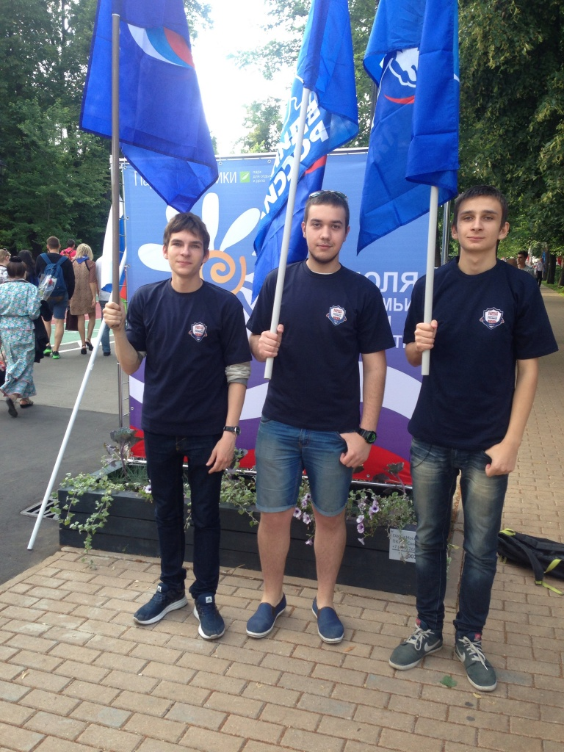

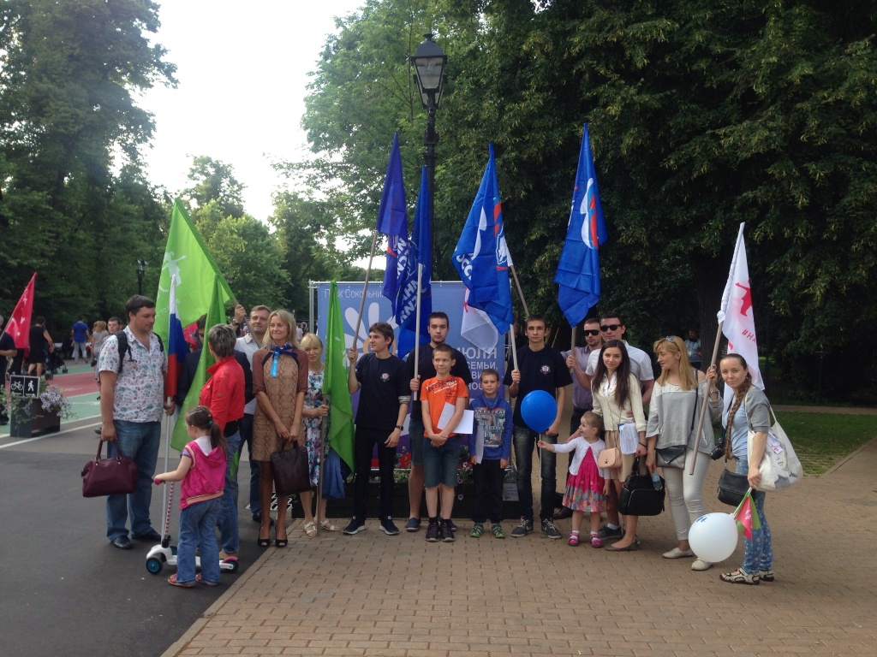

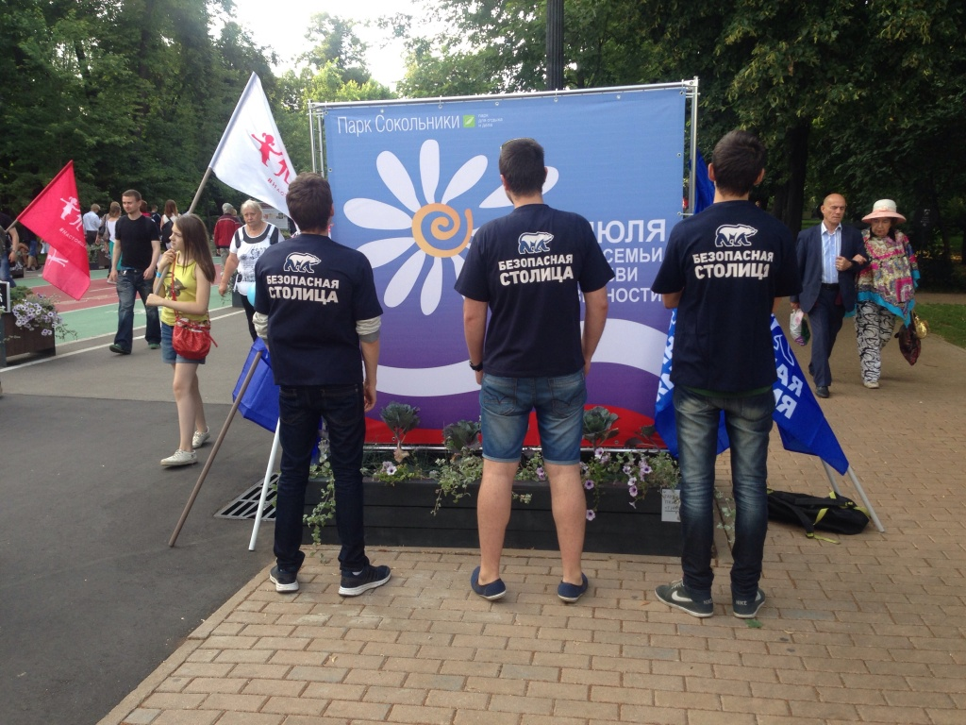

Адрес страницы: http://ostankino.mos.ru/presscenter/news/detail/1997184.html
Управа Останкинского района города Москвы

